AKDENİZ İHRACATÇI BİRLİKLERİ
GENEL SEKRETERLİĞİ

YAŞ MEYVE SEBZE
İHRACATÇILARI BİRLİĞİ
DEĞERLENDİRME RAPORU

TÜRKİYE GENELİ
( 2011 / 2012 KASIM AYI DÖNEMİ)

ADRES : Adres: Limonluk Mah. 36. Cadde No: 4 33120 Yenişehir / MERSİN
TEL : 0 ( 324 ) 325 37 37 FAX : 0 ( 324 ) 325 41 42
WEB : www.akib.org.tr e – posta : akib@akib.org.tr

HAZIRLAYAN : TARIM ŞUBESİ

Rapor Tarihi : 03.12.2012

Yaş Meyve Sebze ve Narenciye’de 2012 yılı Kasım ayında bir önceki yılın aynı ayına göre miktarda % 3, değerde % 4’lük artış meydana gelmiştir. Gruplar içerisinde; Narenciye miktarda % -12, değerde ise % -7’lİk azalış göstermiş ve 2012 yılı Kasım ayında 171,3 milyon $’lik değerle ilk sırada yer almıştır.

2011 – 2012 (KASIM AYI) TÜRKİYE GENELİ
YAŞ MEYVE SEBZE VE NARENCİYE İHRACAT KAYIT RAKAMLARI (ÇAY DAHİL)
MADDE |  | 01.11.2011/30.11.2011 |  |  |  | 01.11.2012/30.11.2012 |  |  |  | ARTIŞ AZALIŞ (%) |  |  |  | 2012 PAYI (%)
 |  | MİKTAR (KG) |  | DEĞER ($) |  | MİKTAR (KG) |  | DEĞER ($) |  | MİKTAR  (KG) |  | DEĞER  ($) |  | MİKTAR  (KG) |  | DEĞER  ($)
NARENCİYE |  | 265.044.589 |  | 184.375.271 |  | 233.531.588 |  | 171.327.956 |  | -12 |  | -7 |  | 55 |  | 59
TAZE SEBZE |  | 76.788.636 |  | 38.178.584 |  | 134.521.601 |  | 64.719.103 |  | 75 |  | 70 |  | 32 |  | 22
TAZE MEYVE |  | 73.167.848 |  | 54.810.427 |  | 57.237.723 |  | 52.615.889 |  | -22 |  | -4 |  | 13 |  | 18
GENEL TOPLAM |  | 415.144.183 |  | 278.021.743 |  | 425.621.926 |  | 290.016.805 |  | 3 |  | 4 |  | 100 |  | 100
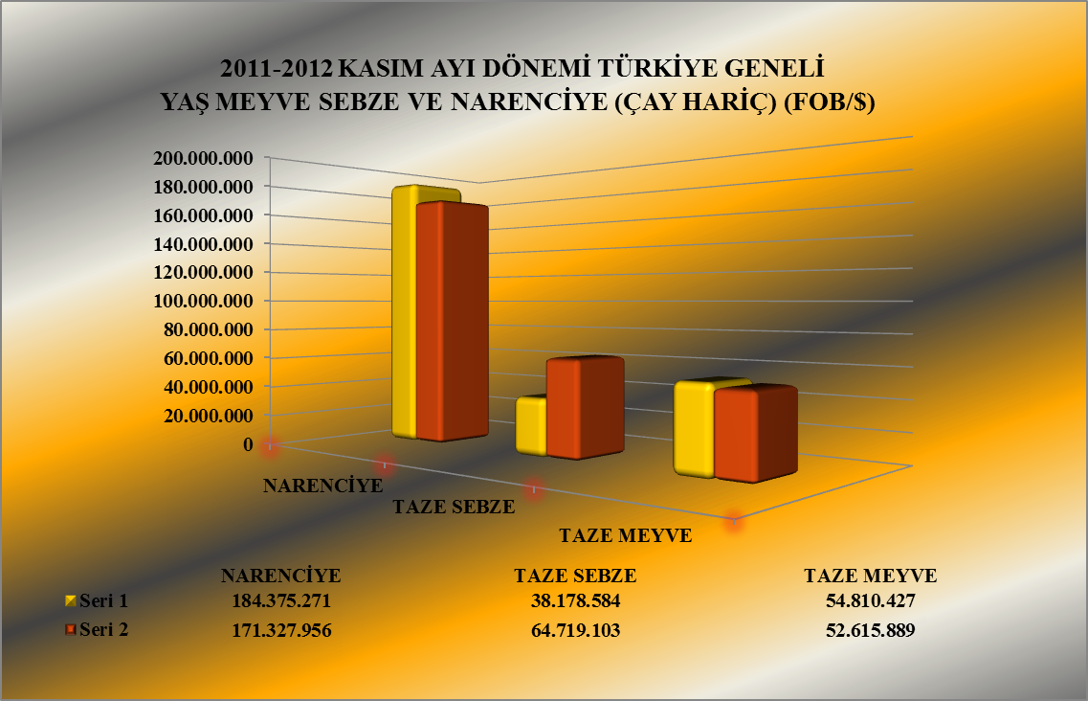

Seri 1: 2011 Değer
Seri 2 : 2012 Değer
2011 – 2012 (KASIM AYI) TÜRKİYE GENELİ
YAŞ MEYVE SEBZE VE NARENCİYE'DE İHRACAT YAPILAN İLK 20 ÜLKE (ÇAY DAHİL)
 | ÜLKE |  | 01.11.2011/30.11.2011 |  |  |  | 01.11.2012/30.11.2012 |  |  |  | ARTIŞ AZALIŞ (%) |  |  |  | 2012 PAYI (%)
 |  |  | MİKTAR (KG) |  | DEĞER ($) |  | MİKTAR (KG) |  | DEĞER ($) |  | MİKTAR  (KG) |  | DEĞER  ($) |  | MİKTAR  (KG) |  | DEĞER  ($)
1 | RUSYA FEDERASYONU |  | 152.232.344 |  | 107.817.590 |  | 159.779.732 |  | 120.192.592 |  | 5 |  | 11 |  | 38 |  | 41
2 | UKRAYNA |  | 55.806.556 |  | 37.365.912 |  | 58.500.770 |  | 41.612.809 |  | 5 |  | 11 |  | 14 |  | 14
3 | IRAK |  | 71.358.254 |  | 33.969.547 |  | 69.640.719 |  | 30.743.360 |  | -2 |  | -9 |  | 16 |  | 11
4 | ALMANYA |  | 13.619.671 |  | 15.139.018 |  | 12.862.655 |  | 13.627.516 |  | -6 |  | -10 |  | 3 |  | 5
5 | BULGARİSTAN |  | 15.088.202 |  | 9.027.015 |  | 14.754.143 |  | 7.854.542 |  | -2 |  | -13 |  | 3 |  | 3
6 | SUUDİ ARABİSTAN |  | 16.325.362 |  | 10.926.298 |  | 10.198.376 |  | 6.913.645 |  | -38 |  | -37 |  | 2 |  | 2
7 | İTALYA |  | 1.990.387 |  | 2.900.031 |  | 2.499.305 |  | 6.345.684 |  | 26 |  | 119 |  | 1 |  | 2
8 | ROMANYA |  | 13.348.977 |  | 8.937.819 |  | 9.397.997 |  | 6.296.414 |  | -30 |  | -30 |  | 2 |  | 2
9 | BİRLEŞİK KRALLIK |  | 5.862.808 |  | 4.937.841 |  | 5.825.831 |  | 5.619.950 |  | -1 |  | 14 |  | 1 |  | 2
10 | MERSİN SERBEST BÖLGE |  | 5.720.938 |  | 4.158.159 |  | 5.274.749 |  | 4.290.577 |  | -8 |  | 3 |  | 1 |  | 1
11 | POLONYA |  | 5.087.868 |  | 3.208.252 |  | 4.093.733 |  | 3.272.969 |  | -20 |  | 2 |  | 1 |  | 1
12 | MOLDAVYA |  | 4.729.620 |  | 3.298.421 |  | 5.285.958 |  | 3.253.885 |  | 12 |  | -1 |  | 1 |  | 1
13 | HOLLANDA |  | 2.590.162 |  | 2.587.883 |  | 3.249.653 |  | 3.089.860 |  | 25 |  | 19 |  | 1 |  | 1
14 | ÇEK CUMHURİYETİ |  | 5.100.476 |  | 3.737.480 |  | 3.498.279 |  | 2.701.075 |  | -31 |  | -28 |  | 1 |  | 1
15 | BEYAZ RUSYA |  | 2.666.005 |  | 1.925.788 |  | 3.677.244 |  | 2.582.561 |  | 38 |  | 34 |  | 1 |  | 1
16 | MISIR |  | 1.083.662 |  | 458.774 |  | 4.592.151 |  | 2.274.927 |  | 324 |  | 396 |  | 1 |  | 1
17 | BİRLEŞİK ARAP EMİRLİKLERİ |  | 530.023 |  | 364.768 |  | 3.045.912 |  | 2.208.521 |  | 475 |  | 505 |  | 1 |  | 1
18 | SIRBİSTAN |  | 3.012.829 |  | 1.985.613 |  | 2.960.821 |  | 2.195.078 |  | -2 |  | 11 |  | 1 |  | 1
19 | GÜRCİSTAN |  | 7.279.292 |  | 2.277.385 |  | 5.810.990 |  | 2.146.444 |  | -20 |  | -6 |  | 1 |  | 1
20 | SURİYE |  | 129.510 |  | 68.123 |  | 16.814.717 |  | 1.903.014 |  | 12.883 |  | 2.694 |  | 4 |  | 1
NOT: Ülkeler, 2012 yılı fob($) değerlerine göre sıralanmıştır.

2011 – 2012 (KASIM AYI) TÜRKİYE GENELİ
YAŞ MEYVE SEBZE VE NARENCİYE'DE İHRACAT YAPILAN İLK 20 MADDE (ÇAY DAHİL)
 | MADDE | 01.11.2011/30.11.2011 |  | 01.11.2012/30.11.2012 |  | ARTIŞ AZALIŞ (%) |  | 2012 PAYI (%)
 | MADDE | MİKTAR (KG) | DEĞER ($) | MİKTAR (KG) | DEĞER ($) | MİKTAR  (KG) | DEĞER  ($) | MİKTAR  (KG) | DEĞER  ($)
1 | MANDARİN | 132.900.615 | 94.507.714 | 123.641.183 | 91.215.710 | -7 | -3 | 29 | 31
2 | LİMON | 59.984.655 | 40.285.981 | 52.181.116 | 39.894.968 | -13 | -1 | 12 | 14
3 | DOMATES | 19.456.746 | 13.206.248 | 45.200.576 | 29.596.207 | 132 | 124 | 11 | 10
4 | PORTAKAL | 47.223.431 | 32.856.220 | 36.896.571 | 25.698.686 | -22 | -22 | 9 | 9
5 | NAR | 20.603.737 | 16.396.468 | 24.950.705 | 22.526.701 | 21 | 37 | 6 | 8
6 | HIYAR.KORNİŞON | 16.573.794 | 10.912.961 | 24.169.936 | 16.840.761 | 46 | 54 | 6 | 6
7 | ÜZÜM | 35.498.925 | 25.977.973 | 17.719.554 | 14.551.800 | -50 | -44 | 4 | 5
8 | GREYFURT | 24.924.752 | 16.702.628 | 20.792.718 | 14.508.380 | -17 | -13 | 5 | 5
9 | KESTANE | 1.738.172 | 3.829.511 | 2.602.109 | 8.320.248 | 50 | 117 | 1 | 3
10 | BİBER | 5.131.205 | 6.019.498 | 6.412.660 | 5.744.056 | 25 | -5 | 2 | 2
11 | ELMA | 10.748.065 | 3.999.816 | 8.027.617 | 3.565.426 | -25 | -11 | 2 | 1
12 | PATATES | 4.157.715 | 534.604 | 25.763.451 | 2.950.432 | 520 | 452 | 6 | 1
13 | KABAK | 2.730.055 | 2.099.779 | 4.967.434 | 2.723.426 | 82 | 30 | 1 | 1
14 | MANTAR | 91.785 | 1.305.397 | 147.894 | 2.063.352 | 61 | 58 | 0 | 1
15 | SOĞAN.ŞALOT | 22.299.670 | 1.831.582 | 18.891.456 | 1.839.053 | -15 | 0 | 4 | 1
16 | AYVA | 2.204.367 | 1.818.263 | 2.036.437 | 1.803.283 | -8 | -1 | 0 | 1
17 | ÇAY | 143.109 | 657.460 | 331.015 | 1.353.856 | 131 | 106 | 0 | 0
18 | HAVUÇ.TURP | 4.657.232 | 710.121 | 6.850.698 | 1.098.985 | 47 | 55 | 2 | 0
19 | ARMUT | 871.039 | 516.648 | 1.033.024 | 783.707 | 19 | 52 | 0 | 0
20 | PATLICAN | 630.675 | 715.607 | 1.141.606 | 755.237 | 81 | 6 | 0 | 0
NOT: Maddeler, 2012 yılı fob($) değerlerine göre sıralanmıştır.

2012 yılı Kasım ayında Yaş Meyve’de Türkiye geneli en fazla ihracatı yapılan ürün değerde 22,5 milyon $ ve miktarda 24,9 milyonkg. ile Nar olmuştur. Bunu sırasıyla ve Üzüm ve kestane izlemiştir.

2011 – 2012 (KASIM AYI) TÜRKİYE GENELİ
YAŞ MEYVE 'DE İHRACAT YAPILAN İLK10 MADDE
 | MADDE | 01.11.2011/30.11.2011 |  | 01.11.2012/30.11.2012 |  | ARTIŞ AZALIŞ (%) |  | 2012 PAYI (%)
 | MADDE | MİKTAR (KG) | DEĞER ($) | MİKTAR (KG) | DEĞER ($) | MİKTAR  (KG) | DEĞER  ($) | MİKTAR  (KG) | DEĞER  ($)
1 | NAR | 20.603.737 | 16.396.468 | 24.950.705 | 22.526.701 | 21 | 37 | 44 | 43
2 | ÜZÜM | 35.498.925 | 25.977.973 | 17.719.554 | 14.551.800 | -50 | -44 | 31 | 28
3 | KESTANE | 1.738.172 | 3.829.511 | 2.602.109 | 8.320.248 | 50 | 117 | 5 | 16
4 | ELMA | 10.748.065 | 3.999.816 | 8.027.617 | 3.565.426 | -25 | -11 | 14 | 7
5 | AYVA | 2.204.367 | 1.818.263 | 2.036.437 | 1.803.283 | -8 | -1 | 4 | 3
6 | ARMUT | 871.039 | 516.648 | 1.033.024 | 783.707 | 19 | 52 | 2 | 1
7 | HURMA | 288.036 | 381.369 | 435.867 | 520.013 | 51 | 36 | 1 | 1
8 | ERİK | 637.692 | 698.731 | 352.715 | 318.862 | -45 | -54 | 1 | 1
9 | KARPUZ |  |  | 29.132 | 172.101 |  |  | 0 | 0
10 | DİĞER TAZE MEYVELER | 100.320 | 72.244 | 26.739 | 22.209 | -73 | -69 | 0 | 0
NOT: Maddeler,2012 yılı fob($) değerlerine göre sıralanmıştır.

2011 – 2012 (KASIM AYI) TÜRKİYE GENELİ
YAŞ MEYVE 'DE İHRACAT YAPILAN İLK 20 ÜLKE
 | MADDE | 01.11.2011/30.11.2011 |  | 01.11.2012/30.11.2012 |  | ARTIŞ AZALIŞ (%) |  | 2012 PAYI (%)
 | MADDE | MİKTAR (KG) | DEĞER ($) | MİKTAR (KG) | DEĞER ($) | MİKTAR  (KG) | DEĞER  ($) | MİKTAR  (KG) | DEĞER  ($)
1 | RUSYA FEDERASYONU | 28.915.074 | 22.621.314 | 25.749.331 | 22.999.405 | -11 | 2 | 45 | 44
2 | İTALYA | 847.108 | 2.085.926 | 1.730.204 | 5.424.280 | 104 | 160 | 3 | 10
3 | ALMANYA | 5.330.719 | 6.724.394 | 3.690.675 | 5.117.456 | -31 | -24 | 6 | 10
4 | UKRAYNA | 7.182.139 | 4.007.586 | 4.493.863 | 3.083.102 | -37 | -23 | 8 | 6
5 | MISIR | 1.083.662 | 458.774 | 4.592.151 | 2.274.927 | 324 | 396 | 8 | 4
6 | LÜBNAN | 513.908 | 571.169 | 531.288 | 1.432.049 | 3 | 151 | 1 | 3
7 | BULGARİSTAN | 6.291.207 | 3.932.493 | 1.980.857 | 1.301.843 | -69 | -67 | 3 | 2
8 | BİRLEŞİK KRALLIK | 663.833 | 1.088.062 | 736.052 | 1.233.150 | 11 | 13 | 1 | 2
9 | BEYAZ RUSYA | 1.575.405 | 1.191.571 | 1.719.055 | 1.078.879 | 9 | -9 | 3 | 2
10 | SUUDİ ARABİSTAN | 1.811.351 | 909.180 | 1.837.217 | 993.483 | 1 | 9 | 3 | 2
11 | HOLLANDA | 601.621 | 757.218 | 688.040 | 842.280 | 14 | 11 | 1 | 2
12 | MOLDAVYA | 1.651.820 | 1.202.390 | 1.058.334 | 733.368 | -36 | -39 | 2 | 1
13 | IRAK | 9.830.964 | 3.561.290 | 1.754.547 | 689.498 | -82 | -81 | 3 | 1
14 | POLONYA | 527.650 | 396.092 | 400.061 | 451.907 | -24 | 14 | 1 | 1
15 | ROMANYA | 1.047.871 | 578.280 | 442.012 | 368.172 | -58 | -36 | 1 | 1
16 | LETONYA | 337.775 | 313.658 | 360.488 | 347.725 | 7 | 11 | 1 | 1
17 | KKTC | 382.433 | 289.318 | 517.153 | 343.544 | 35 | 19 | 1 | 1
18 | AVUSTURYA | 277.403 | 327.363 | 233.387 | 281.767 | -16 | -14 | 0 | 1
19 | ÜRDÜN | 341.270 | 120.452 | 515.842 | 221.784 | 51 | 84 | 1 | 0
20 | İSVEÇ | 439.882 | 450.696 | 178.511 | 213.970 | -59 | -53 | 0 | 0
NOT: Ülkeler, 2012 yılı fob($) değerlerine göre sıralanmıştır.

2012 yılı Kasım ayında Yaş Sebze’de Türkiye geneli en fazla ihracatı yapılan ürün değerde 29.596.207 $, miktarda 45.200.576 kg. ile Domates olmuştur. Bunu sırasıyla, Hıyar-Kornişon, Biber ve Patates izlemiştir.

2011 – 2012 (KASIM AYI) TÜRKİYE GENELİ
YAŞ SEBZE 'DE İHRACAT YAPILAN İLK 10 MADDE
 | MADDE | 01.11.2011/30.11.2011 |  | 01.11.2012/30.11.2012 |  | ARTIŞ AZALIŞ (%) |  | 2012 PAYI (%)
 | MADDE | MİKTAR (KG) | DEĞER ($) | MİKTAR (KG) | DEĞER ($) | MİKTAR  (KG) | DEĞER  ($) | MİKTAR  (KG) | DEĞER  ($)
1 | DOMATES | 19.456.746 | 13.206.248 | 45.200.576 | 29.596.207 | 132 | 124 | 34 | 46
2 | HIYAR.KORNİŞON | 16.573.794 | 10.912.961 | 24.169.936 | 16.840.761 | 46 | 54 | 18 | 26
3 | BİBER | 5.131.205 | 6.019.498 | 6.412.660 | 5.744.056 | 25 | -5 | 5 | 9
4 | PATATES | 4.157.715 | 534.604 | 25.763.451 | 2.950.432 | 520 | 452 | 19 | 5
5 | KABAK | 2.730.055 | 2.099.779 | 4.967.434 | 2.723.426 | 82 | 30 | 4 | 4
6 | MANTAR | 91.785 | 1.305.397 | 147.894 | 2.063.352 | 61 | 58 | 0 | 3
7 | SOĞAN.ŞALOT | 22.299.670 | 1.831.582 | 18.891.456 | 1.839.053 | -15 | 0 | 14 | 3
8 | HAVUÇ.TURP | 4.657.232 | 710.121 | 6.850.698 | 1.098.985 | 47 | 55 | 5 | 2
9 | PATLICAN | 630.675 | 715.607 | 1.141.606 | 755.237 | 81 | 6 | 1 | 1
10 | MARUL.HİNDİBA | 10.147 | 9.936 | 429.107 | 476.418 | 4.129 | 4.695 | 0 | 1
NOT: Maddeler, 2012 yılı fob($) değerlerine göre sıralanmıştır.

2011 – 2012 (KASIM AYI) TÜRKİYE GENELİ
YAŞ SEBZE'DE İHRACAT YAPILAN İLK 20 ÜLKE
NO | ÜLKE | 01.11.2011/30.11.2011 |  | 01.11.2012/30.11.2012 |  | ARTIŞ AZALIŞ (%) |  | 2012 PAYI (%)
NO | ÜLKE | MİKTAR (KG) | DEĞER ($) | MİKTAR (KG) | DEĞER ($) | MİKTAR  (KG) | DEĞER  ($) | MİKTAR  (KG) | DEĞER  ($)
1 | RUSYA FEDERASYONU | 25.965.094 | 17.569.577 | 46.620.474 | 32.985.063 | 80 | 88 | 35 | 51
2 | IRAK | 20.397.565 | 1.498.776 | 34.025.991 | 5.669.798 | 67 | 278 | 25 | 9
3 | BULGARİSTAN | 5.998.269 | 3.544.360 | 9.564.504 | 4.508.055 | 59 | 27 | 7 | 7
4 | UKRAYNA | 3.220.196 | 1.787.272 | 5.628.469 | 3.693.731 | 75 | 107 | 4 | 6
5 | ALMANYA | 2.488.896 | 3.741.204 | 3.556.923 | 3.602.152 | 43 | -4 | 3 | 6
6 | SURİYE |  |  | 15.930.593 | 1.654.852 |  |  | 12 | 3
7 | MOLDAVYA | 1.506.411 | 1.071.481 | 2.795.315 | 1.571.449 | 86 | 47 | 2 | 2
8 | JAPONYA | 43.212 | 728.781 | 81.264 | 1.519.644 | 88 | 109 | 0 | 2
9 | ROMANYA | 3.060.063 | 1.718.493 | 2.146.681 | 1.490.855 | -30 | -13 | 2 | 2
10 | GÜRCİSTAN | 5.313.798 | 890.605 | 4.155.277 | 977.648 | -22 | 10 | 3 | 2
11 | BEYAZ RUSYA | 70.088 | 61.547 | 1.020.850 | 780.166 | 1.357 | 1.168 | 1 | 1
12 | POLONYA | 159.300 | 129.615 | 818.928 | 728.633 | 414 | 462 | 1 | 1
13 | HOLLANDA | 581.294 | 872.260 | 683.182 | 710.075 | 18 | -19 | 1 | 1
14 | BİRLEŞİK KRALLIK | 204.241 | 423.353 | 424.225 | 580.154 | 108 | 37 | 0 | 1
15 | ÇEK CUMHURİYETİ | 274.340 | 342.028 | 482.828 | 502.747 | 76 | 47 | 0 | 1
16 | AZERBAYCAN-NAHÇİVAN | 3.140.981 | 692.175 | 1.236.836 | 465.268 | 100 | 100 | 1 | 1
17 | İTALYA |  |  | 214.333 | 462.694 |  |  | 0 | 1
18 | AVUSTURYA | 261.812 | 338.609 | 346.499 | 325.934 | 32 | -4 | 0 | 1
19 | YUNANİSTAN | 201.641 | 134.079 | 768.475 | 275.582 | 281 | 106 | 1 | 0
20 | DANİMARKA | 66.355 | 64.194 | 231.744 | 256.738 | 249 | 300 | 0 | 0
NOT: Ülkeler, 2012 yılı fob($) değerlerine göre sıralanmıştır.

Narenciye’de 2012 yılı Kasım ayında bir önceki yılın aynı ayına göre değerde % -7, miktarda ise % -12 oranında bir azalış meydana gelmiştir. Narenciye içerisinde Mandalina; miktarda %7, değerde ise % 3’lük bir azalış göstermiş olmasına rağmen 2012 yılı Kasım ayında 91,2 Milyon $’lık değerle ilk sırada yer almıştır.

2011- 2012 (KASIM AYI) TÜRKİYE GENELİ
NARENCİYE İHRACAT KAYIT RAKAMLARI
MADDE | 01.11.2011/30.11.2011 |  | 01.11.2012/30.11.2012 |  | ARTIŞ AZALIŞ (%) |  | 2012 PAYI (%)
MADDE | MİKTAR (KG) | DEĞER ($) | MİKTAR (KG) | DEĞER ($) | MİKTAR  (KG) | DEĞER  ($) | MİKTAR  (KG) | DEĞER  ($)
MANDARİN | 132.900.615 | 94.507.714 | 123.641.183 | 91.215.710 | -7 | -3 | 53 | 53
LİMON | 59.984.655 | 40.285.981 | 52.181.116 | 39.894.968 | -13 | -1 | 22 | 23
PORTAKAL | 47.223.431 | 32.856.220 | 36.896.571 | 25.698.686 | -22 | -22 | 16 | 15
GREYFURT | 24.924.752 | 16.702.628 | 20.792.718 | 14.508.380 | -17 | -13 | 0 | 0
TOPLAM NARENCİYE | 265.033.452 | 184.352.543 | 233.511.588 | 171.317.744 | -12 | -7 | 100 | 100
Not: Maddeler 2012 yılı fob ($) değerlerine göre sıralanmıştır.
2010-2011 SEZONU VE 2011-2012 SEZONU (01 EYLÜL-30 KASIM)
TÜRKİYE GENELİ NARENCİYE İHRACAT KAYIT RAKAMLARI
MADDE | 01.09.2011 / 30.11.2011 |  | 01.09.2012 / 30.11.2012 |  | ARTIŞ AZALIŞ (%) |  | 2012 PAYI (%)
MADDE | MİKTAR (KG) | DEĞER ($) | MİKTAR (KG) | DEĞER ($) | MİKTAR  (KG) | DEĞER  ($) | MİKTAR  (KG) | DEĞER  ($)
MANDARİN | 167.581.187 | 119.267.302 | 144.725.240 | 106.669.382 | -14 | -11 | 40 | 40
LİMON | 171.428.590 | 119.834.443 | 132.120.456 | 102.071.085 | -23 | -15 | 37 | 38
PORTAKAL | 53.641.723 | 37.254.790 | 43.711.757 | 30.055.820 | -19 | -19 | 12 | 11
GREYFURT | 42.054.407 | 28.584.458 | 38.732.250 | 27.590.021 | -8 | -3 | 11 | 10
DİĞER | 11.148 | 22.906 | 22.001 | 17.088 | 97 | -25 | 0 | 0
NARENCİYE TOPLAMI | 434.717.054 | 304.963.899 | 359.311.704 | 266.403.398 | -17 | -13 | 100 | 100
NOT: Maddeler, 2012 sezonu fob($) değerlerine göre sıralanmıştır.
2011-2012 sezonu, 01.09.2011 - 30.08.2011 tarihleri arasındadır. 2012-2013 sezonu ile karşılaştırma yapılabilmesi için
30.11.2011'e kadar olan kısım alınmıştır.

NARENCİYE'DE ( LİMON, MANDARİN, PORTAKAL, GREYFURT )
EN FAZLA İHRACATIN YAPILDIĞI İLK 5 ÜLKE
ÜLKELER / ÇEŞİTLER | 01.11.2011/30.11.2011 |  | 01.11.2012/30.11.2012 |  | ARTIŞ AZALIŞ (%) |  | 2012 PAYI (%)
LİMON | MİKTAR (KG) | DEĞER ($) | MİKTAR (KG) | DEĞER ($) | MİKTAR (KG) | DEĞER ($) | MİKTAR (KG) | DEĞER ($)
RUSYA FEDERASYONU | 15.334.852 | 10.293.344 | 17.214.710 | 13.534.007 | 12 | 31 | 33 | 34
UKRAYNA | 5.827.352 | 4.065.611 | 5.381.316 | 4.036.520 | -8 | -1 | 10 | 10
SUUDİ ARABİSTAN | 7.829.789 | 5.313.658 | 5.230.966 | 3.798.693 | -33 | -29 | 10 | 10
IRAK | 6.997.806 | 4.918.792 | 5.059.502 | 3.684.470 | -28 | -25 | 10 | 9
ROMANYA | 3.637.856 | 2.609.893 | 2.684.142 | 2.010.018 | -26 | -23 | 5 | 5
MANDARİN | MİKTAR (KG) | DEĞER ($) | MİKTAR (KG) | DEĞER ($) | MİKTAR (KG) | DEĞER ($) | MİKTAR (KG) | DEĞER ($)
RUSYA FEDERASYONU | 58.847.017 | 41.689.037 | 52.317.748 | 38.405.150 | -11 | -8 | 42 | 42
UKRAYNA | 27.985.686 | 19.642.729 | 30.093.939 | 21.554.473 | 8 | 10 | 24 | 24
IRAK | 19.462.137 | 13.572.923 | 17.515.965 | 12.544.473 | -10 | -8 | 14 | 14
MERSİN SERBEST BÖLGE | 5.132.446 | 3.707.989 | 4.838.804 | 3.951.581 | -6 | 7 | 4 | 4
ALMANYA | 2.240.562 | 2.101.162 | 3.348.307 | 3.206.302 | 49 | 53 | 3 | 4
PORTAKAL | MİKTAR (KG) | DEĞER ($) | MİKTAR (KG) | DEĞER ($) | MİKTAR (KG) | DEĞER ($) | MİKTAR (KG) | DEĞER ($)
RUSYA FEDERASYONU | 16.340.971 | 11.026.579 | 11.948.249 | 7.847.130 | -27 | -29 | 32 | 31
IRAK | 14.028.024 | 9.978.246 | 10.722.484 | 7.728.298 | -24 | -23 | 29 | 30
UKRAYNA | 8.614.341 | 5.876.514 | 9.582.911 | 6.864.995 | 11 | 17 | 26 | 27
GÜRCİSTAN | 1.212.117 | 894.584 | 1.008.073 | 732.204 | -17 | -18 | 3 | 3
AZERBAYCAN-NAHÇİVAN | 881.847 | 655.883 | 639.473 | 444.785 | -27 | -32 | 2 | 2
GREYFURT | MİKTAR (KG) | DEĞER ($) | MİKTAR (KG) | DEĞER ($) | MİKTAR (KG) | DEĞER ($) | MİKTAR (KG) | DEĞER ($)
RUSYA FEDERASYONU | 6.829.336 | 4.617.739 | 5.929.116 | 4.419.036 | -13 | -4 | 29 | 30
UKRAYNA | 2.976.842 | 1.986.201 | 3.320.272 | 2.379.988 | 12 | 20 | 16 | 16
ROMANYA | 2.579.766 | 1.914.286 | 2.169.116 | 1.132.555 | -16 | -41 | 10 | 8
ALMANYA | 1.853.249 | 1.308.084 | 1.484.804 | 1.105.717 | -20 | -15 | 7 | 8
POLONYA | 2.123.039 | 1.316.670 | 1.227.419 | 758.720 | -42 | -42 | 6 | 5
NOT: Ülkeler, 2012 yılı fob($) değerlerine göre sıralanmıştır.

2011 – 2012 (KASIM AYI) TÜRKİYE GENELİ
NARENCİYE'DE İHRACAT YAPILAN İLK 20 ÜLKE
NO | ÜLKE | 01.11.2011/30.11.2011 |  | 01.11.2012/30.11.2012 |  | ARTIŞ AZALIŞ (%) |  | 2012 PAYI (%)
 | ÜLKE | MİKTAR (KG) | DEĞER ($) | MİKTAR (KG) | DEĞER ($) | MİKTAR  (KG) | DEĞER  ($) | MİKTAR  (KG) | DEĞER  ($)
1 | RUSYA FEDERASYONU | 97.352.176 | 67.626.699 | 87.409.823 | 64.205.323 | -10 | -5 | 37 | 37
2 | UKRAYNA | 45.404.221 | 31.571.055 | 48.378.438 | 34.835.976 | 7 | 10 | 21 | 20
3 | IRAK | 41.129.671 | 28.907.726 | 33.846.672 | 24.338.358 | -18 | -16 | 14 | 14
4 | SUUDİ ARABİSTAN | 13.967.972 | 9.900.069 | 8.031.619 | 5.821.819 | -42 | -41 | 3 | 3
5 | ALMANYA | 5.784.495 | 4.593.756 | 5.609.486 | 4.873.816 | -3 | 6 | 2 | 3
6 | ROMANYA | 9.241.043 | 6.641.045 | 6.809.304 | 4.437.386 | -26 | -33 | 3 | 3
7 | MERSİN SERBEST BÖLGE | 5.688.592 | 4.139.258 | 5.274.749 | 4.290.577 | -7 | 4 | 2 | 3
8 | BİRLEŞİK KRALLIK | 4.991.595 | 3.408.426 | 4.665.300 | 3.800.190 | -7 | 11 | 2 | 2
9 | POLONYA | 4.400.918 | 2.682.545 | 2.874.744 | 2.092.429 | -35 | -22 | 1 | 1
10 | BULGARİSTAN | 2.798.726 | 1.550.162 | 3.208.732 | 2.044.391 | 15 | 32 | 1 | 1
11 | SIRBİSTAN | 2.754.463 | 1.800.374 | 2.593.284 | 2.003.891 | -6 | 11 | 1 | 1
12 | ÇEK CUMHURİYETİ | 4.541.190 | 3.164.912 | 2.798.056 | 1.996.655 | -38 | -37 | 1 | 1
13 | BİRLEŞİK ARAP EMİRLİKLERİ | 449.065 | 297.023 | 2.573.734 | 1.934.216 | 473 | 551 | 1 | 1
14 | HOLLANDA | 1.389.047 | 883.749 | 1.862.035 | 1.465.619 | 34 | 66 | 1 | 1
15 | MAKEDONYA | 1.600.467 | 1.047.939 | 1.916.135 | 1.315.105 | 20 | 25 | 1 | 1
16 | GÜRCİSTAN | 1.773.479 | 1.293.808 | 1.486.903 | 1.088.726 | -16 | -16 | 1 | 1
17 | MACARİSTAN | 1.655.072 | 1.144.811 | 1.392.971 | 1.072.575 | -16 | -6 | 1 | 1
18 | KUVEYT | 128.830 | 78.879 | 1.329.982 | 1.048.682 | 932 | 1.229 | 1 | 1
19 | MOLDAVYA | 1.571.389 | 1.024.550 | 1.432.309 | 949.067 | -9 | -7 | 1 | 1
20 | AZERBAYCAN-NAHÇİVAN | 1.782.359 | 1.321.343 | 1.166.050 | 813.225 | -35 | -38 | 0 | 0
NOT: Ülkeler, 2012 yılı fob($) değerlerine göre sıralanmıştır.

2011 - 2012 (KASIM AYI) TÜRKİYE GENELİ
YAŞ MEYVE SEBZE VE NARENCİYE'NİN (ÇAY DAHİL)
FOB($) DEĞERLERİNE GÖRE GENEL SEKRETERLİKLERE DAĞILIMI
GENEL SEKRETERLİKLER | KASIM 2011 | KASIM 2012 | ARTIŞ AZALIŞ  (%) | 2012 PAYI  (%)
GENEL SEKRETERLİKLER | DEĞER ($) | DEĞER ($) | DEĞER ($) | DEĞER ($) |  | 2011 KASIM
AKİB | 153.836.875 | 149.056.605 | -3 | 52 |  | 2012 KASIM
AİB | 41.174.704 | 49.910.206 | 21 | 17
DKİB | 48.798.792 | 48.237.225 | -1 | 17
EİB | 17.149.692 | 28.515.763 | 66 | 10
UİB | 5.077.946 | 3.522.808 | -31 | 1
DAİB | 2.366.957 | 3.084.711 | 30 | 1
İİB | 3.445.770 | 2.658.213 | -23 | 1
KİB | 3.349.501 | 2.645.538 | -21 | 1
GENEL TOPLAM | 275.200.237 | 287.631.069 | 5 | 100
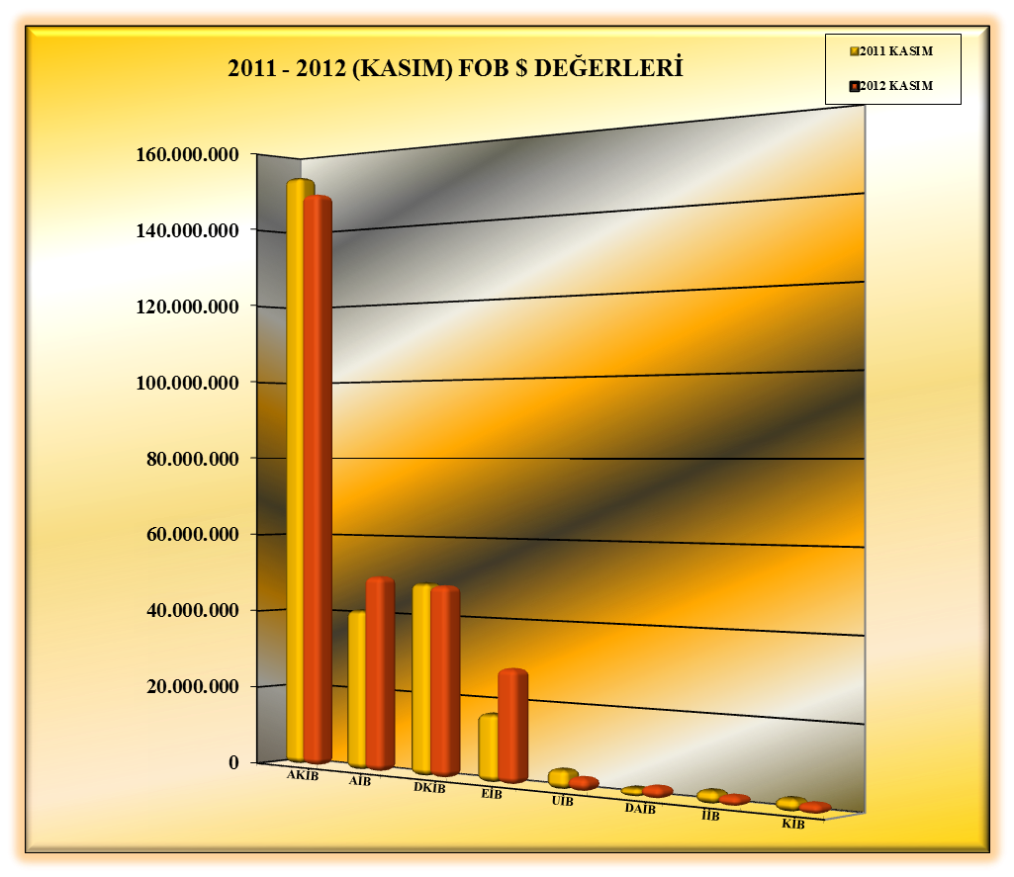

01.11.2012-30.11.2012 TÜRKİYE GENELİ
YAŞ MEYVE SEBZE VE NARENCİYE'NİN ÜLKE GRUPLARINA DAĞILIMI
(ÇAY DAHİL)
ÜLKE GRUPLARI | MİKTAR (KG) | DEĞER ($) |  | ÜLKE GRUPLARI | PAY %
Bağımsız Devletler Topluluğu | 236.975.505 | 172.339.330 |  | Bağımsız Devletler Topluluğu | 59
Avrupa Birliği Ülkeleri | 64.367.031 | 56.238.500 |  | Avrupa Birliği Ülkeleri | 19
Ortadoğu Ülkeleri | 103.216.704 | 45.292.070 |  | Ortadoğu Ülkeleri | 16
Diğer Avrupa Ülkeleri | 9.476.153 | 6.305.240 |  | Diğer Avrupa Ülkeleri | 2
DİĞER | 11.586.533 | 9.841.666 |  | DİĞER | 3
GENEL TOPLAM | 425.621.926 | 290.016.805 |  | TOPLAM | 100
NOT : DİĞER ÜLKELER
(Serbest Bölgeler, Afrika Ülkeleri, Diğer Asya Ülkeleri, Okyanusya Ülkeleri, NAFTA )
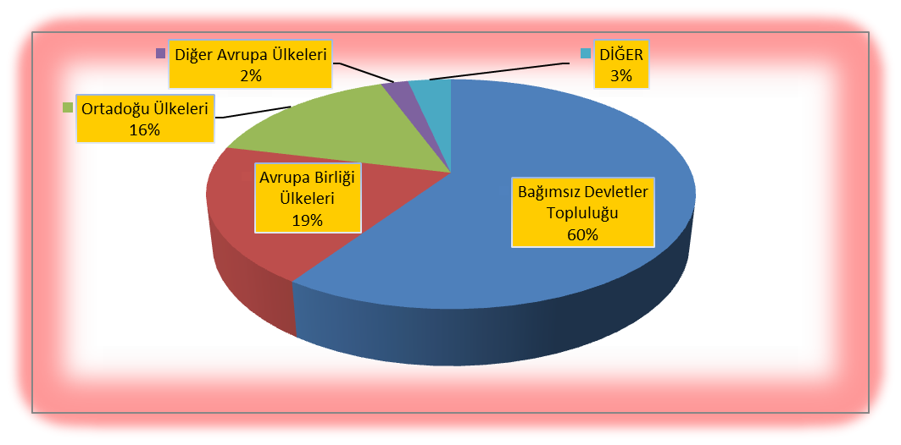

NOT : DİĞER ÜLKELER
(Serbest Bölgeler, Afrika Ülkeleri, Diğer Asya Ülkeleri, Okyanusya Ülkeleri, NAFTA )

